*****PCR实验室
关于省临检中心《临床基因扩增检验实验室技术审核报告》所提意见的整改报告

评审日期：2020年9月29日
整改要求：5项（详见第二页）
整改内容：后附详细内容
整改单位：****
整改责任人：**
整改日期：2020年10月10日

评审专家：***

专家意见与要求
序号 | 需整改章条号 | 具 体 整 改 要 求
1  2  3  4  5 | 1.2  3.2  4.1  5.1  9.1 | 。

检验科外审专家意见和整改记录表（1）
责任部门：PCR实验室
外审专家意见描述：（现场评审☑ 监督评审□ 内审□）
1.2 各实验功能区
符合□ 基本符合但有缺陷☑ 不符合□ 缺此项□ 暂不需考核□
条款号：临床基因扩增检验实验室技术审核表1.2
审核意见：外部专家现场审核
□体系性整改 ☑实施性整改 □ 效果性整改
提出者： 责任人：

提出日期： 2020.09.29 确认日期： 2020.09.29
原因分析：工作人员的规范操作意识和操作习惯需要加强
对以前实验的影响：因尚未开展相关实验，因此没有影响；但若不整改到位，有潜在的PCR产物污染影响。
纠正措施：
1.组织工。
预计完成日期：2020年10月10日
组长／责任人签名： 日期：2020年9月30日
质量负责人签名： 日期：2020年9月30日
纠正措施已完成情况：
1.已
组长／责任人签名： 日期：2020年10月10日
纠正措施跟踪及有效性验证再审核报告：
质量负责人签名： 日期：2020年10月10日

针对1.2条款整改的证明材料（图片分区标识+紧急喷淋装置）

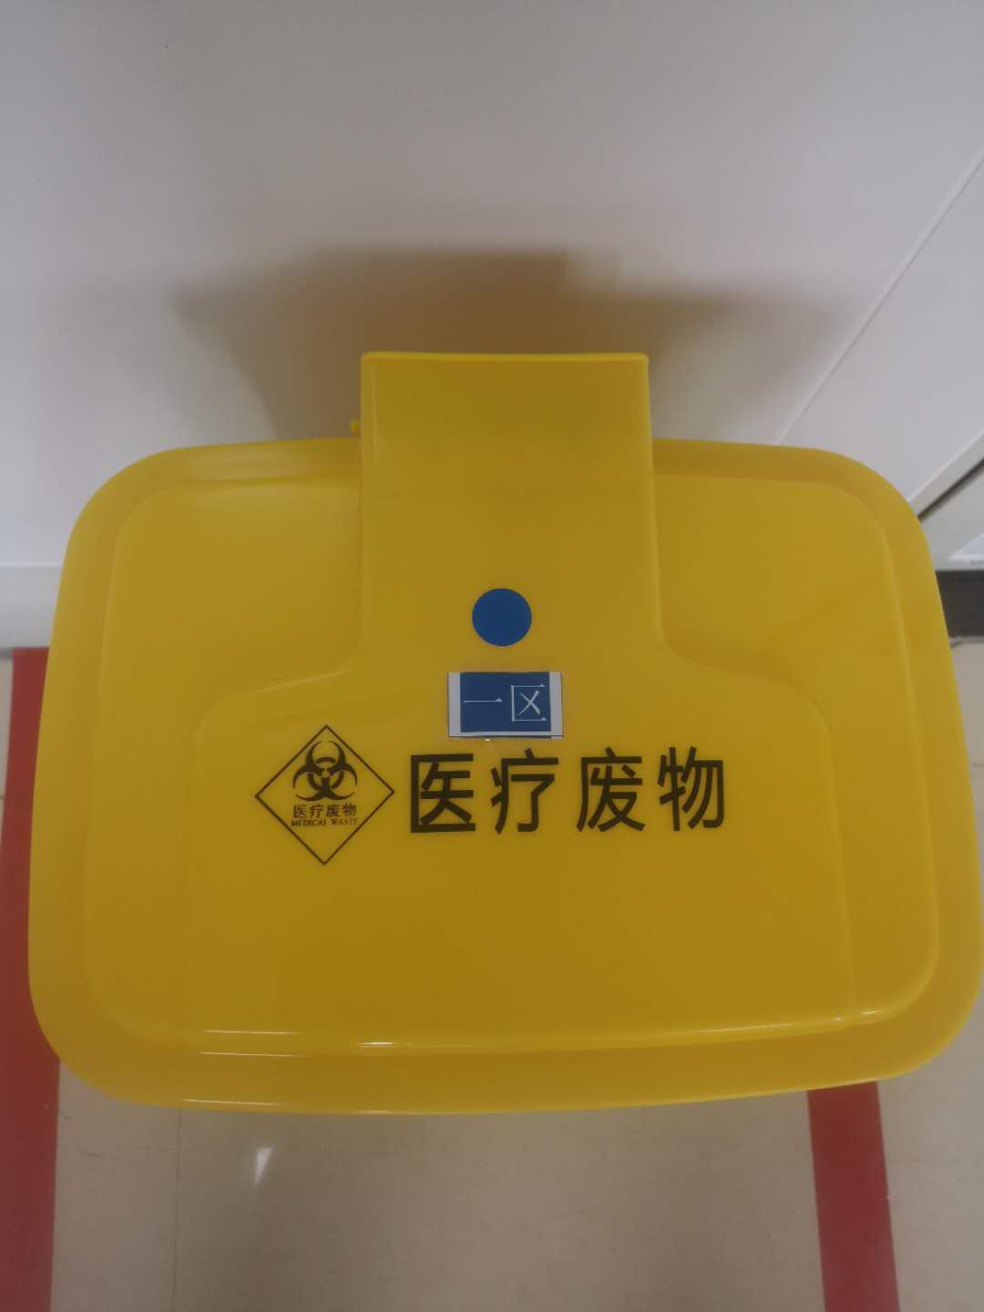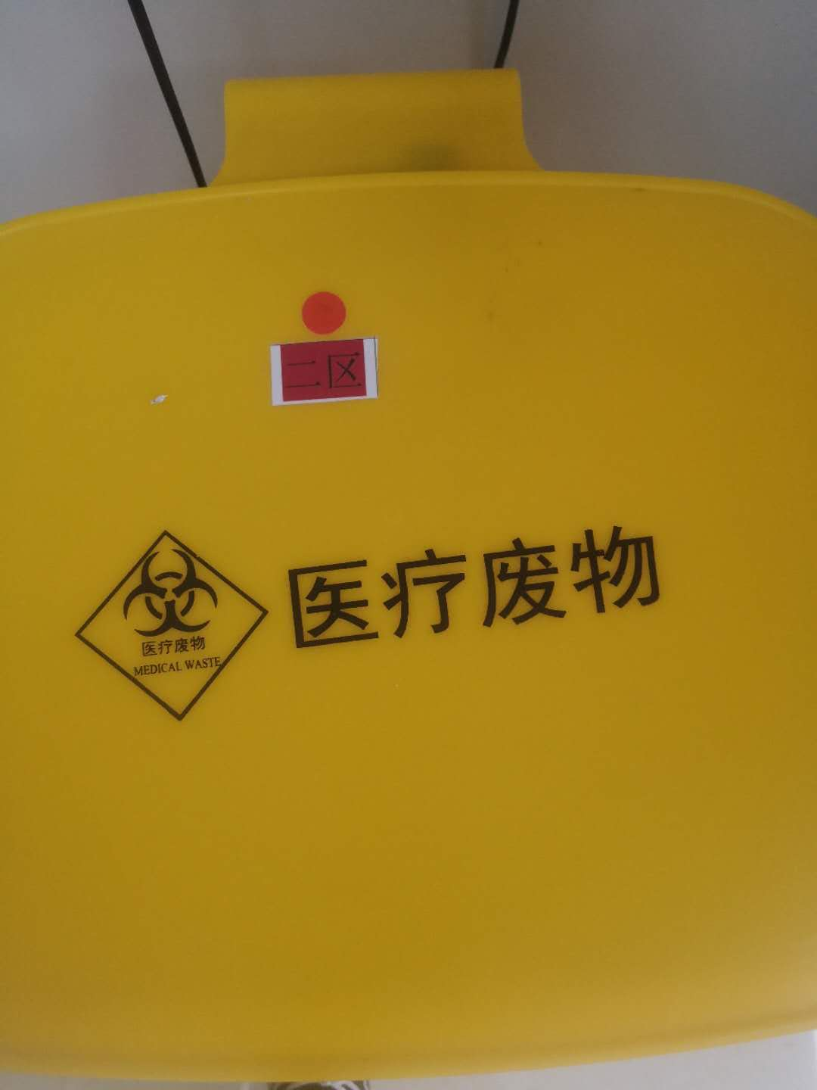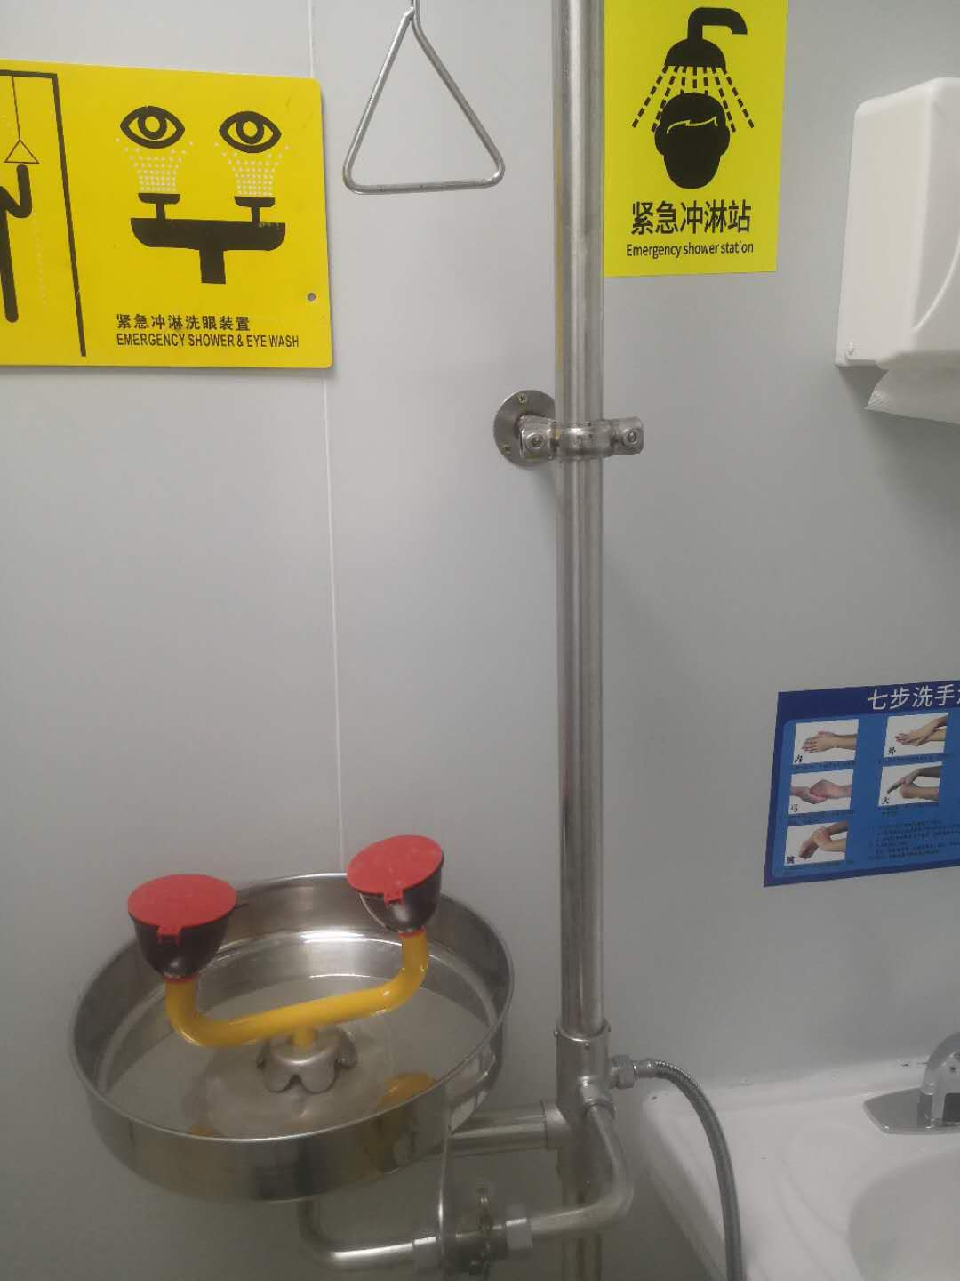
检验科外审专家意见和整改记录表（2）
责任部门：PCR实验室
外审专家意见描述：（现场评审☑ 监督评审□ 内审□）
3.2 加强力的一致性。
符合□ 基本符合但有缺陷☑ 不符合□ 缺此项□ 暂不需考核□
条款号：临床基因扩增检验实验室技术审核表3.2
审核意见：外部专家现场审核
□体系性整改 ☑实施性整改 □ 效果性整改
提出者： 责任人：
提出日期： 2020.09.29 确认日期： 2020.09.29
原因分析：工作人员的培训深度和操作习惯需要加强
对以前实验的影响：因尚未开展相关实验，因此没有影响；但若不整改到位，有潜在的PCR产物污染影响。
纠正措施：
1.组织
预计完成日期：2020年10月12日
组长／责任人签名： 日期：2020年9月30日
质量负责人签名： 日期：2020年9月30日
纠正措施已完成情况：
1.已组织
组长／责任人签名： 日期：2020年10月12日
纠正措施跟踪及有效性验证再审核报告：
已纠正
质量负责人签名： 日期：2020年10月12日

针对3.2条款整改的证明材料（培训学习图片）

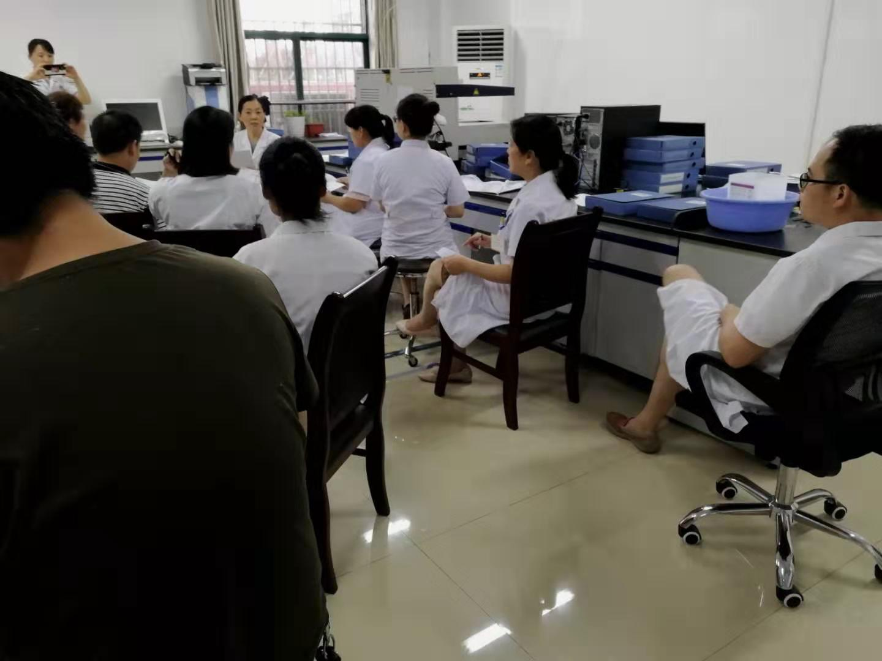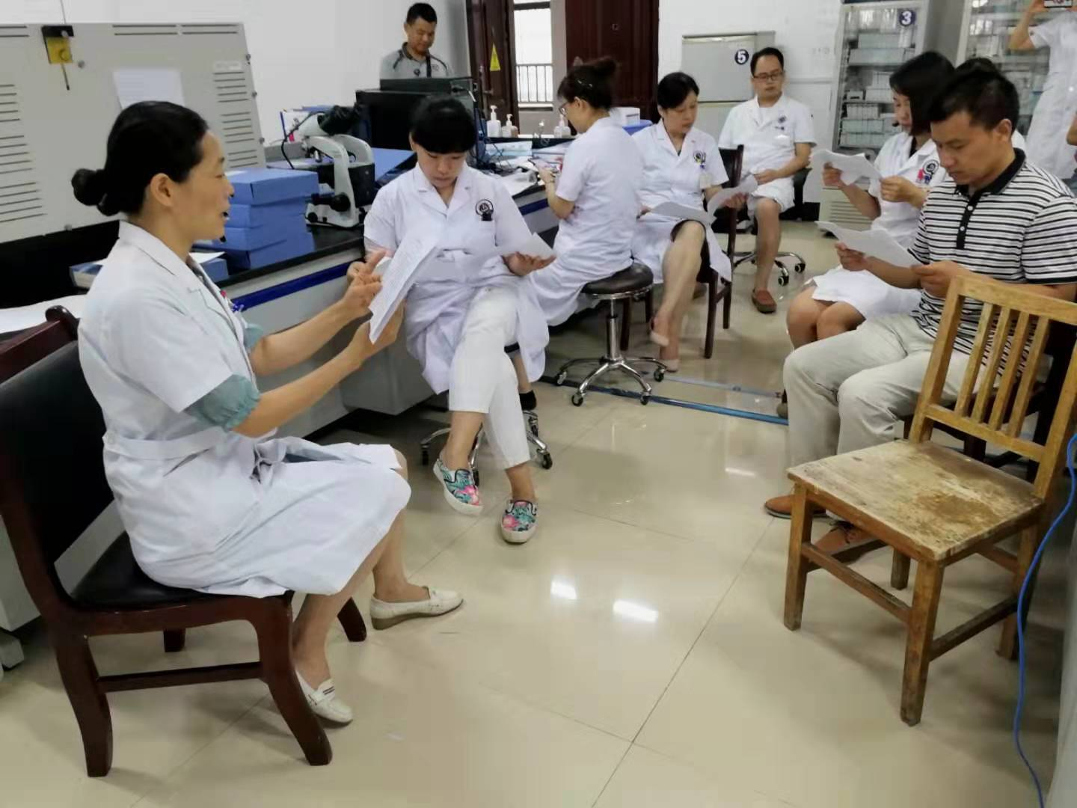

检验科外审专家意见和整改记录表（3）
责任部门：PCR实验室
外审专家意见描述：（现场评审☑ 监督评审□ 内审□）
4.1 按照体系文
符合□ 基本符合但有缺陷☑ 不符合□ 缺此项□ 暂不需考核□
条款号：临床基因扩增检验实验室技术审核表4.1
审核意见：外部专家现场审核
□体系性整改 ☑实施性整改 □ 效果性整改
提出者： 责任人：
提出日期： 2020.09.29 确认日期： 2020.09.29
原因分析：实验室对于主要设备的校准维护需要进一步落实
对以前实验的影响：因尚未开展相关实验，因此没有影响；若不整改，可能会存在实验的质量和人员的安全有潜在的风险。
纠正措施：
1.组织工作人员认
预计完成日期：2020年10月12日
组长／责任人签名： 日期：2020年9月30日
质量负责人签名： 日期：2020年9月30日
纠正措施已完成情况：
1.已组织工作。
组长／责任人签名： 日期：2020年10月12日
纠正措施跟踪及有效性验证再审核报告：
质量负责人签名： 日期：2020年10月12日

针对4.1条款整改的证明材料（校准报告图片+设备标识卡图片）

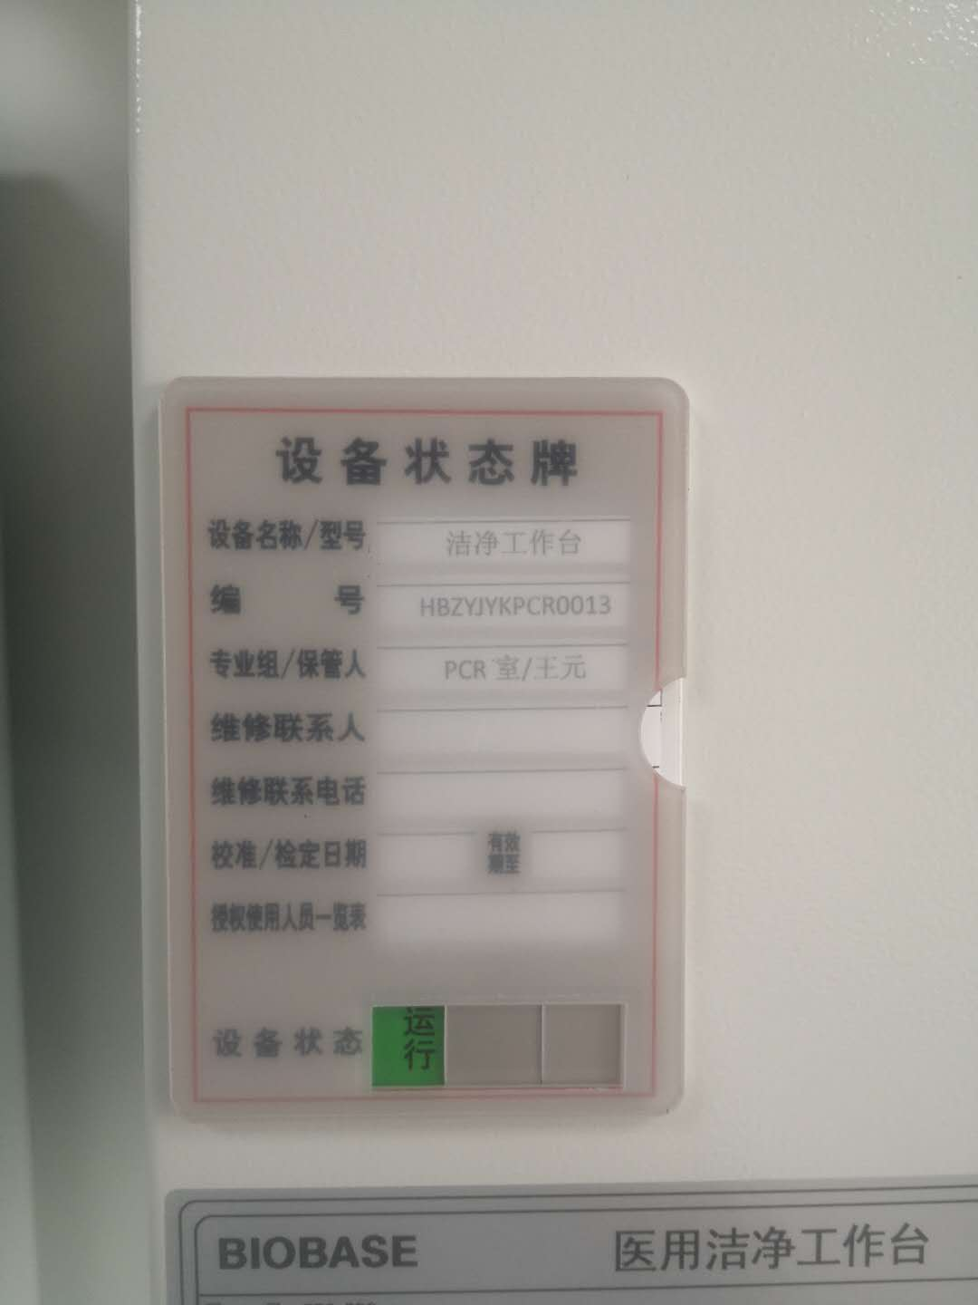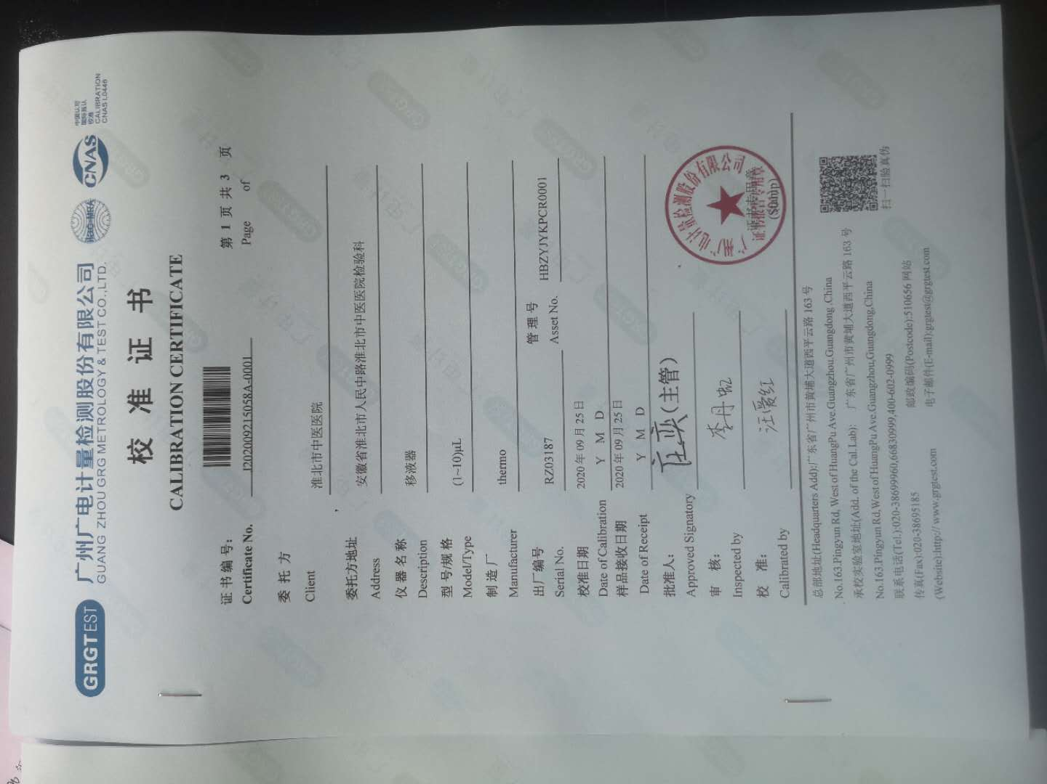

检验科外审专家意见和整改记录表（4）
责任部门：PCR实验室
外审专家意见描述：（现场评审☑ 监督评审□ 内审□）
5.1 进一步完善实验室质
符合□ 基本符合但有缺陷☑ 不符合□ 缺此项□ 暂不需考核□
条款号：临床基因扩增检验实验室技术审核表5.1
审核意见：外部专家现场审核
□体系性整改 ☑实施性整改 □ 效果性整改
提出者： 责任人：
提出日期： 2020.09.29 确认日期： 2020.09.29
原因分析：实验室质量体系文件于实验室正式运行前建立，未能完全考虑到运行后的实际情况。
对以前实验的影响：无
纠正措施：
1.组织工作人员认真学习《临床基因扩增检验实验室技术审核表》5.1条款：“实验室应制定：有关仪器设备操作程序；
预计完成日期：2020年10月12日
组长／责任人签名： 日期：2020年9月30日
质量负责人签名： 日期：2020年9月30日
纠正措施已完成情况：
1.已组织工作人员认培训。
组长／责任人签名： 日期：2020年10月12日
纠正措施跟踪及有效性验证再审核报告：
已纠正
质量负责人签名： 日期：2020年10月12日

针对5.1条款整改的证明材料（培训学习图片）

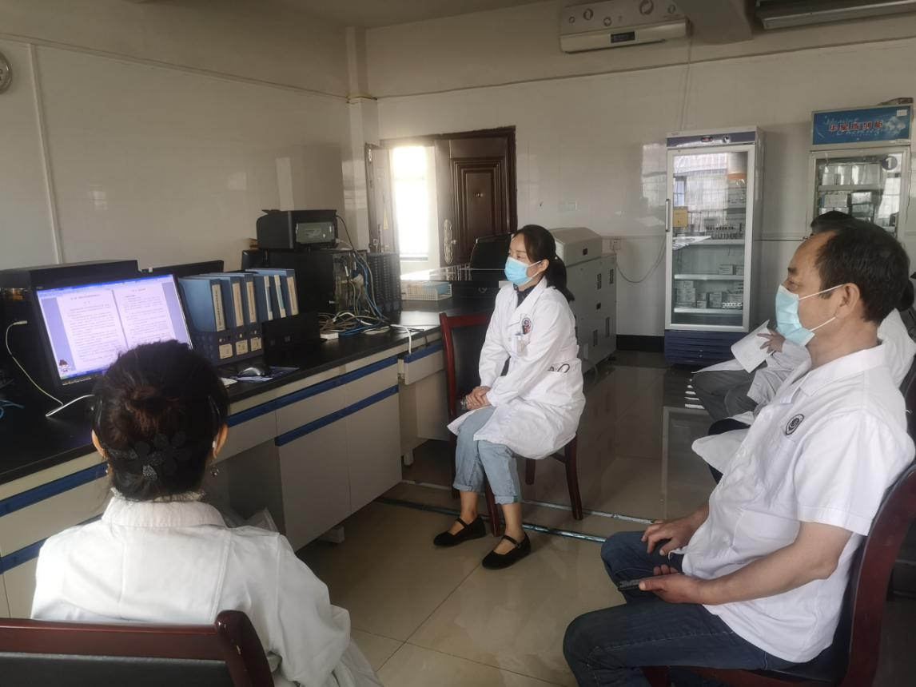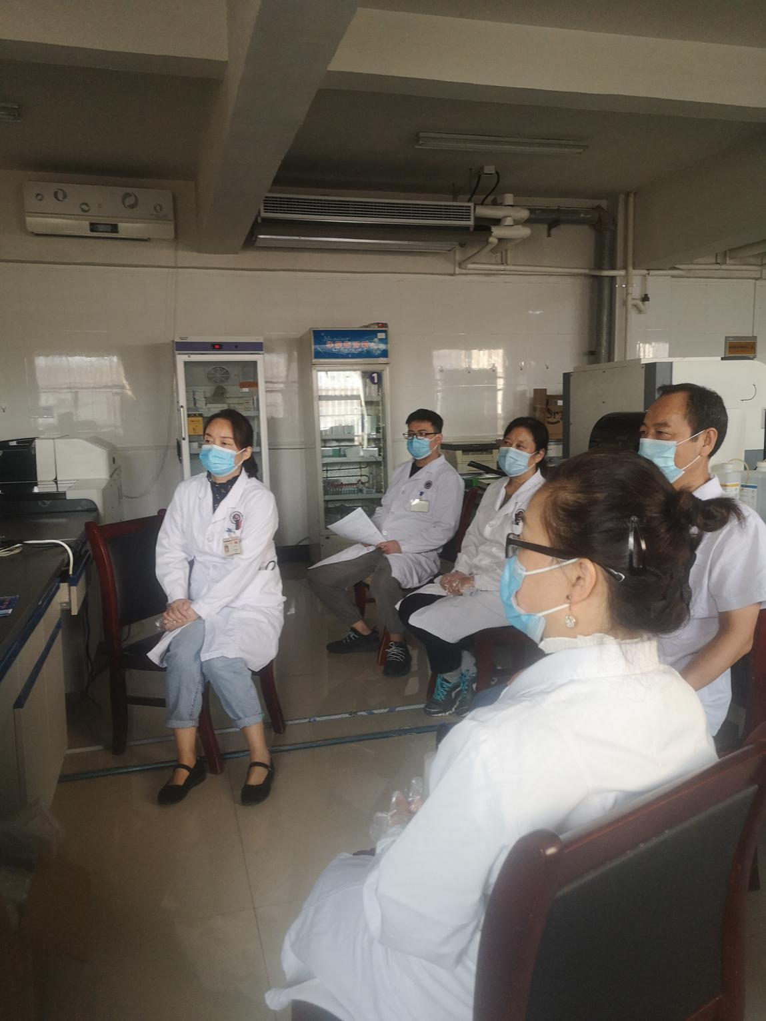
检验科外审专家意见和整改记录表（5）
责任部门：PCR实验室
外审专家意见描述：（现场评审☑ 监督评审□ 内审□）
9.1 完善质量控制策略，进一步加强试剂盒关键耗材的质检。
符合□ 基本符合但有缺陷☑ 不符合□ 缺此项□ 暂不需考核□
条款号：临床基因扩增检验实验室技术审核表9.1
审核意见：外部专家现场审核
□体系性整改 ☑实施性整改 □ 效果性整改
提出者： 责任人：
提出日期： 2020.09.29 确认日期： 2020.09.29
原因分析：质量控制方案需要进一步完善。
对以前实验的影响：无，但此条专家意见如不整改到位，今后的检测质量保障没有依据。
纠正措施：
1.组织工作人员认真学习
预计完成日期：2020年10月12日
组长／责任人签名： 日期：2020年9月30日
质量负责人签名： 日期：2020年9月30日
纠正措施已完成情况：
1.已组织工作人员质检。
组长／责任人签名： 日期：2020年10月12日
纠正措施跟踪及有效性验证再审核报告：
已
质量负责人签名： 日期：2020年10月12日

针对9.1条款整改的证明材料（培训学习图片）
